
（2023-2024学年 第2学期）
计算机视觉实验报告

题 目 掌握图像处理工具箱
所在学院 自动化学院、人工智能学院
专 业 人工智能
年级班级 B210416
学 号 B21080526
姓 名 单家俊
授课教师 范保杰

2024 年 5月 16 日

实验一 掌握图像处理工具箱

一、实验目的
学习OPENCV和Matlab的图像处理工具箱。

二、实验内容
1．在VS/python环境下，安装配置及使用OPENCV图像处理工具箱。
2．安装配置及使用Matlab图像处理工具箱。

三、实验说明
实验代码：
import cv2
import numpy as np
kernel = np.ones((5, 5), np.uint8)
img = cv2.imread('test.jpg')
cv2.namedWindow('test', cv2.WINDOW_KEEPRATIO)
cv2.imshow('test', img)
cv2.waitKey(0)
cv2.imwrite("test1.jpg", img=img)
imgGray = cv2.cvtColor(img, cv2.COLOR_BGR2GRAY)
imgBlur = cv2.GaussianBlur(imgGray, (7, 7), 0)
imgCanny = cv2.Canny(img, 150, 200)
imgDilation = cv2.dilate(imgCanny, kernel, iterations=1)
imgErode = cv2.erode(imgDilation, kernel, iterations=1)
cv2.imshow("Gray Img", imgGray)
cv2.imshow("Blur Img", imgBlur)
cv2.imshow("Canny Img", imgCanny)
cv2.imshow("Dilation Img", imgDilation)
cv2.imshow("Erode Img", imgErode)
cv2.waitKey(0)
print(img.shape)
imgResize = cv2.resize(img, (1000, 500))
print(imgResize.shape)
imgCropped = img[46:119, 352:495]
cv2.imshow('Resize Img', imgResize)
cv2.imshow('Cropped Img', imgCropped)
cv2.waitKey(0)
width, heigth = 250, 300
pts1 = np.float32([[111,219],[287,188],[151,482],[352,440]])
pts2 = np.float32([[0,0],[width,0],[0,heigth],[width,heigth]])
matrix = cv2.getPerspectiveTransform(pts1,pts2)
imgOutput = cv2.warpPerspective(img, matrix, (width, heigth))
cv2.imshow('Img', img)
cv2.imshow('Output', imgOutput)
cv2.waitKey(0)

实验结果：
灰度图、模糊图片、提取边缘、边缘膨胀、边缘细化：
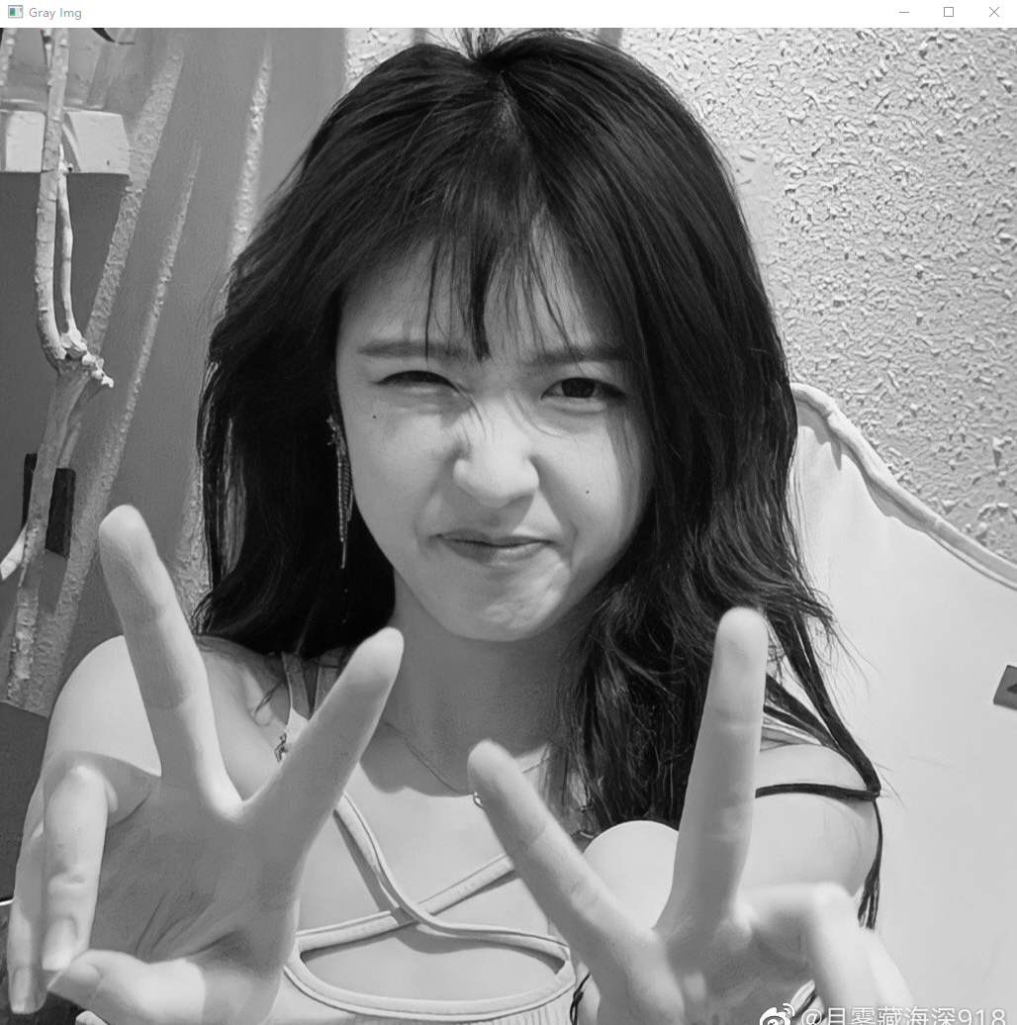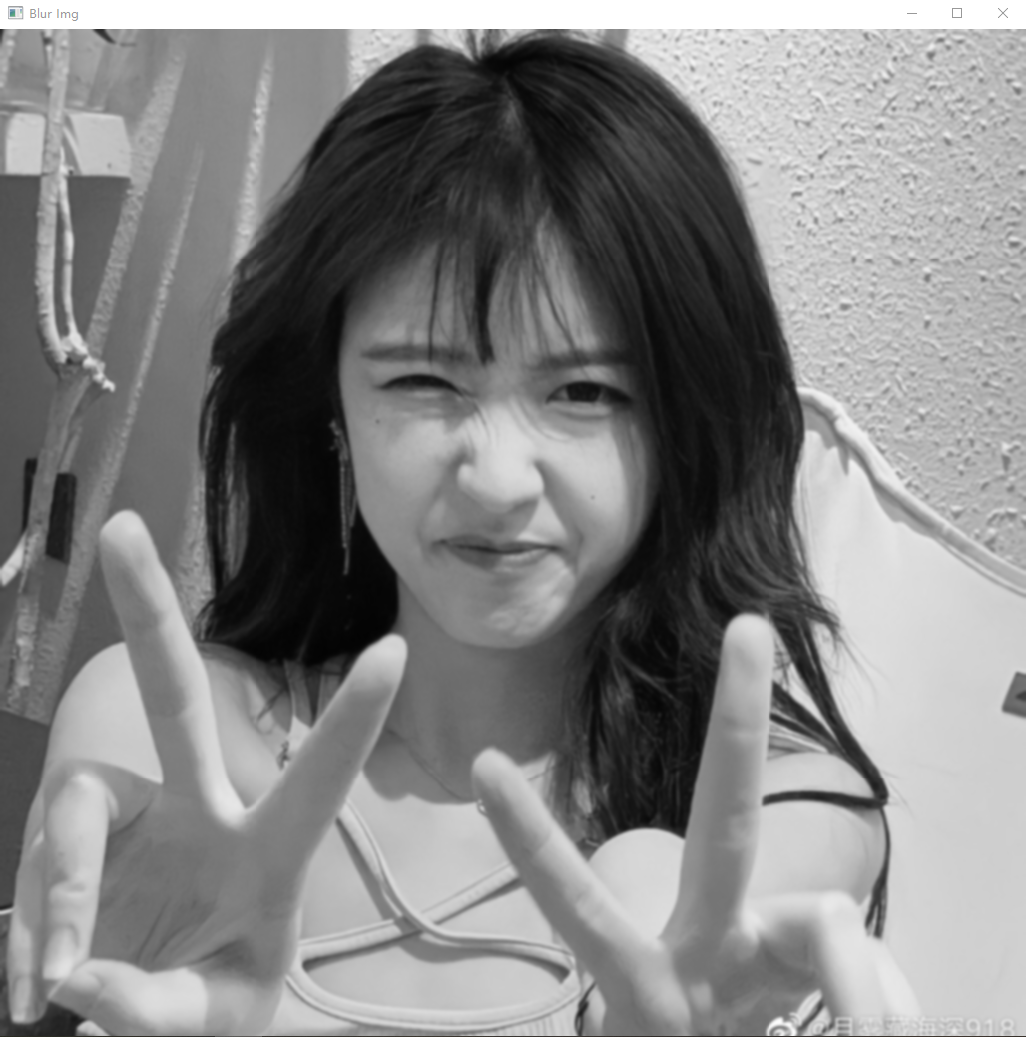
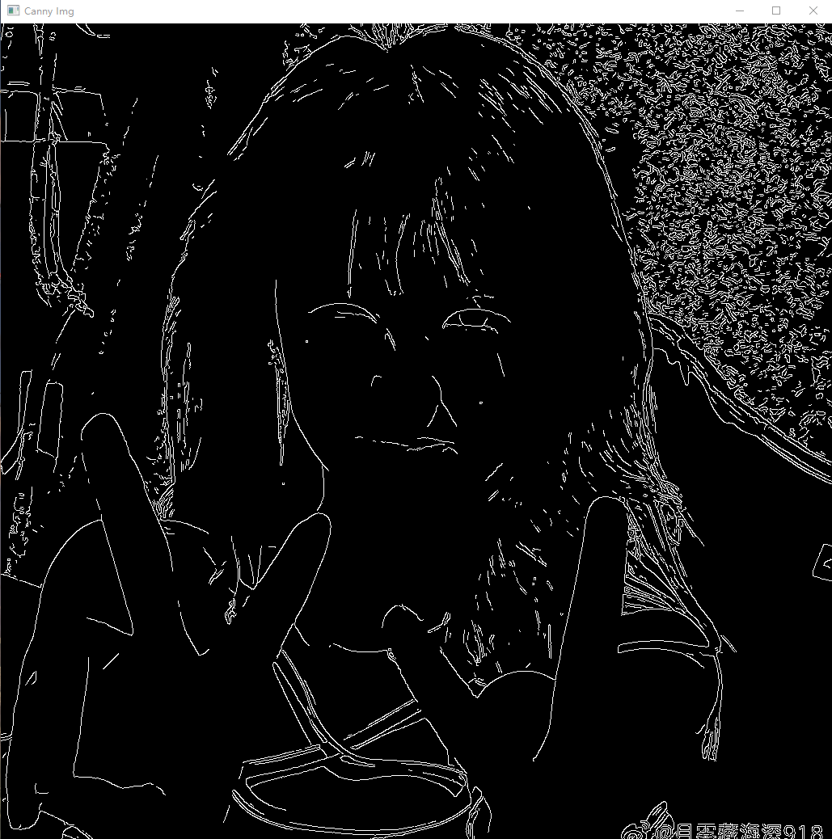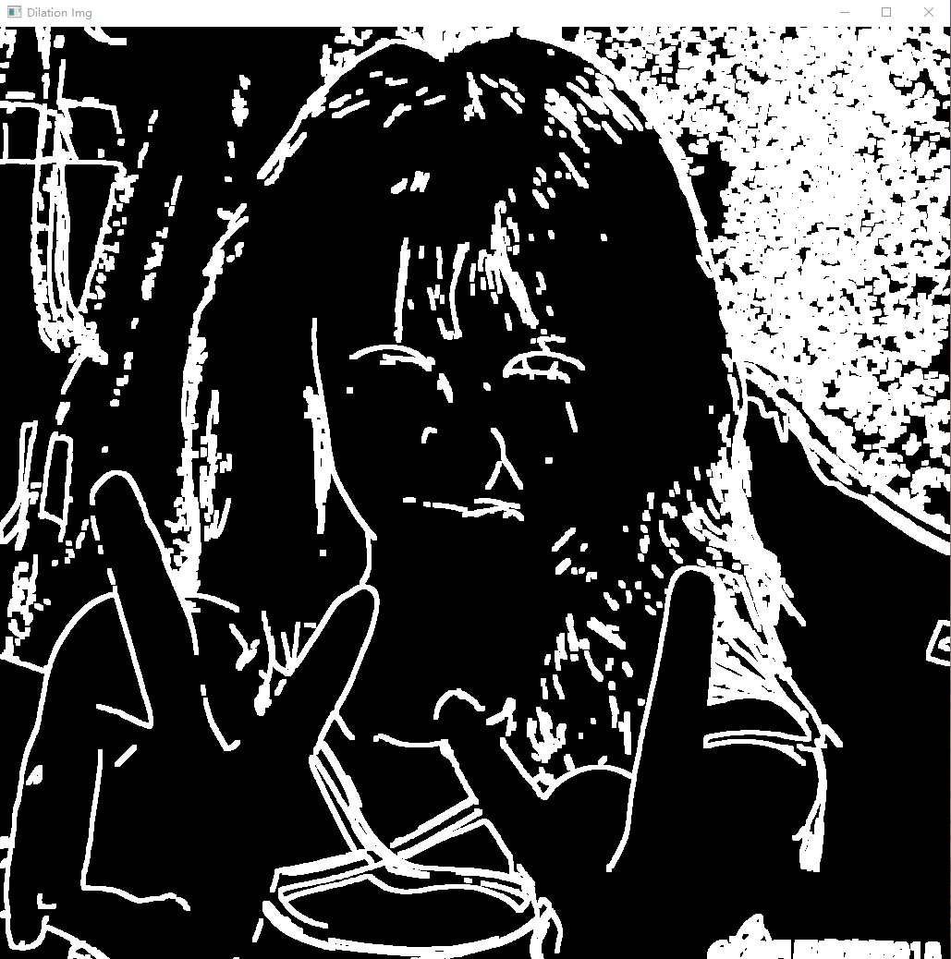
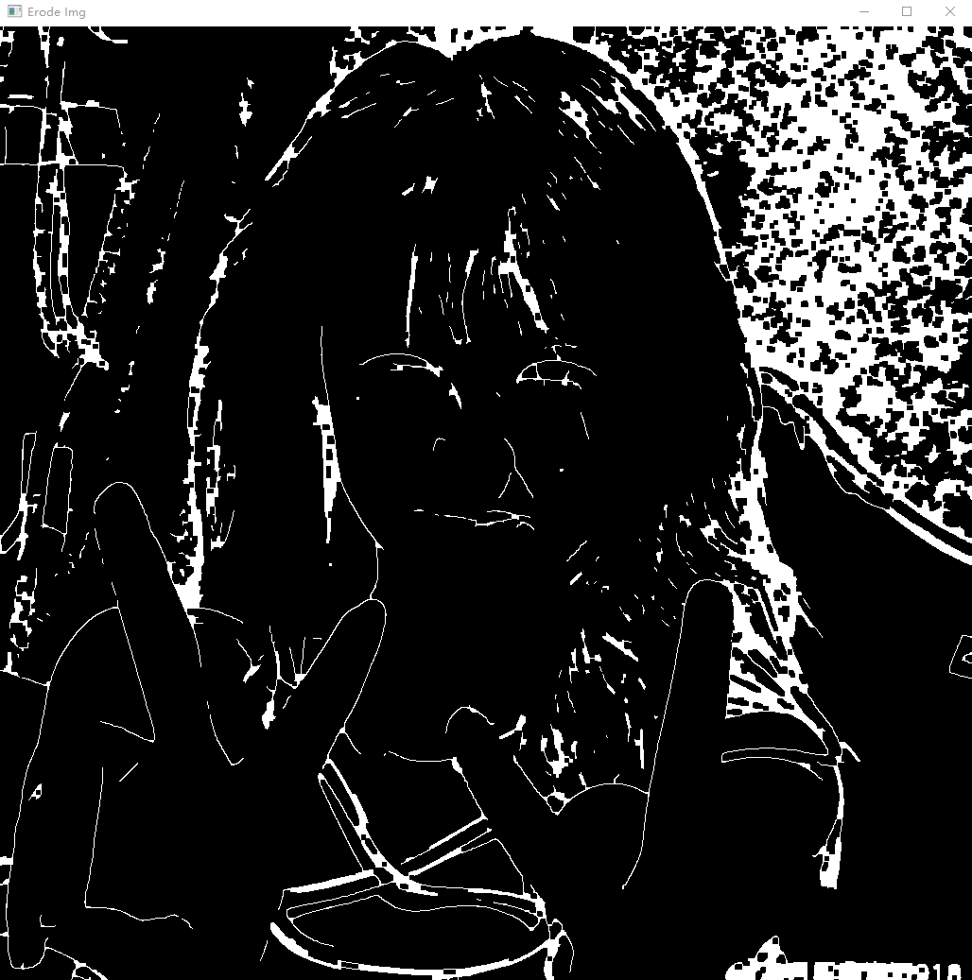
缩放、裁剪：
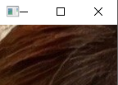
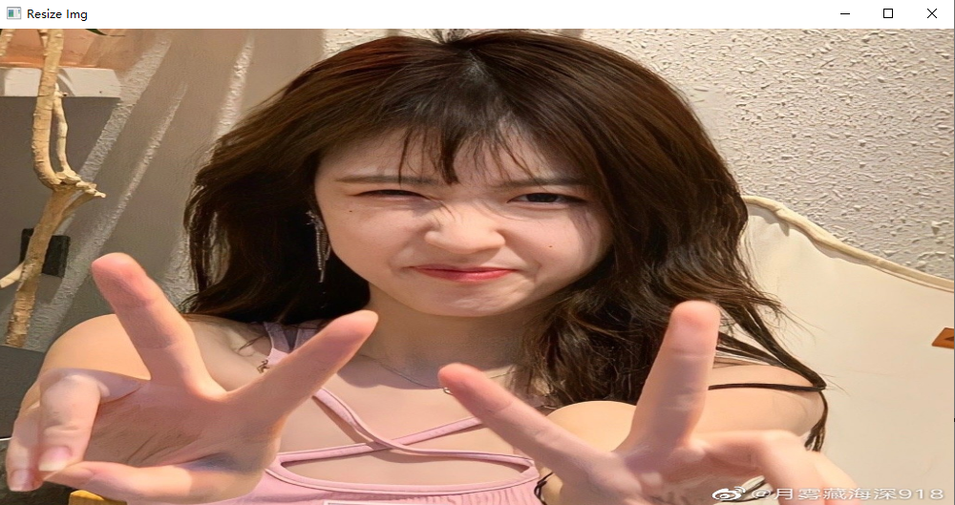
图片扭曲：
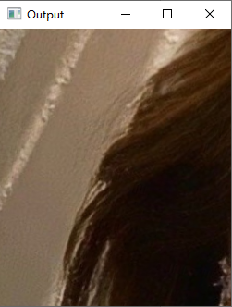

四、实验心得
通过这次实验，我学会了如何使用opencv库进行基本的图像处理操作。

五、思考题
Matlab与OPENCV中图像数据的存取过程中，初始的行列坐标分别为多少？
Matlab中，图像的左上角像素的坐标是 (1, 1)。
OpenCV中，图像的左上角像素的坐标是 (0, 0)。

